UNIDAD DE PATRIMONIO MUNICIPAL
Temática
INVENTARIO, IDENTIFICACIÓN Y RESGUARDO DE BIENES MUEBLES DEL PATRIMONIO MUNICIPAL
Durante el trienio 2015-2018, el área de patrimonio municipal de Zapotlán el Grande, generó un precedente de contabilidad e identificación del acervo de bienes muebles en el contexto de los Programas Operativos anuales, para la toma de decisiones en la política de ahorro en el área de presupuesto de la Hacienda municipal, contabilizando e identificando 11,113 artículos que se encuentran integrados en la plataforma del sistema EMPRESS para su resguardo.

Al inicio del ejercicio de Gobierno Municipal 2015-2018, el área de patrimonio, impulso en el contexto de los Programa Operativos Anuales, durante los tres periodos del ejercicio de Gobierno, la meta de incorporar la totalidad de los bienes muebles de propiedad municipal en la plataforma EMPRESS, con la finalidad de mantener la identificación de equipo de oficina, equipo de cómputo, utensilios de cocina, herramientas, instrumentos musicales, instrumental médico y parque vehicular, así como el resguardo de los mismos por el personal que integra la administración pública, la ubicación y estado físico del acervo mencionado, para que con la base documental fehaciente y en congruencia y vinculación con las áreas de presupuesto y proveeduría dependientes de la Hacienda municipal, en el marco del programa de ahorro y planeación del gasto para contribuir al fortalecimiento de las finanzas públicas.
En el contexto del párrafo anterior se despliega los siguientes cuadros, gráfica y fotografías, en el que pueden visualizarse actividades físicas de clasificación y volúmenes de los bienes muebles patrimoniales, con los que actualmente cuenta la administración pública municipal que al término del último periodo de Gobierno cierra con un total de 11,113, así como la depuración de artículos y vehículos en mal estado, que se hizo necesario para impulsar la baja del acervo por agotarse la vida útil de los mismos.
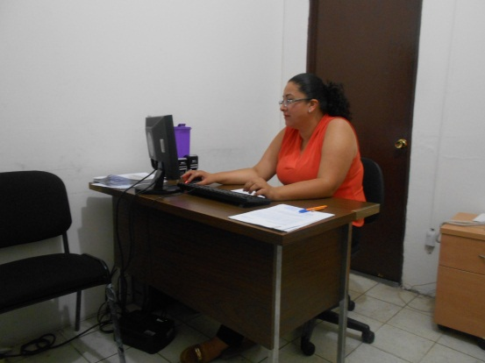
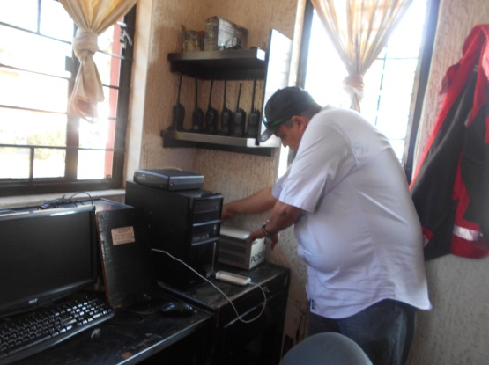

Actividades del programa de Identificación de bienes muebles Patrimoniales de

En la siguiente tabla y gráfica se pormenorizan las cifras anteriores de los volúmenes y la evolución de la incorporación al sistema, durante los tres años de la presente administración destacando el alcance del 100% de la meta planteada al inicio del periodo 2015.

TIPO DE CLASIFICACION | CLASIFICACION | CANTIDAD | SUB-CLASIFICACION
BIENES MUEBLES  TOTAL | EQUIPO INVENTARIADO EN SISTEMA EMPRESS | 1,958  8,044  19  661  113  72  246  11,113 | EQUIPO DE COMPUTO  EQUIPO DE MOBILIARIO  UTENSILIOS DE COCINA  HERRAMIENTAS  INSTRUMENTOS MUSICALES  EQUIPO E INSTRUMENTOS MEDICOS  PARQUE VEHICULAR

, 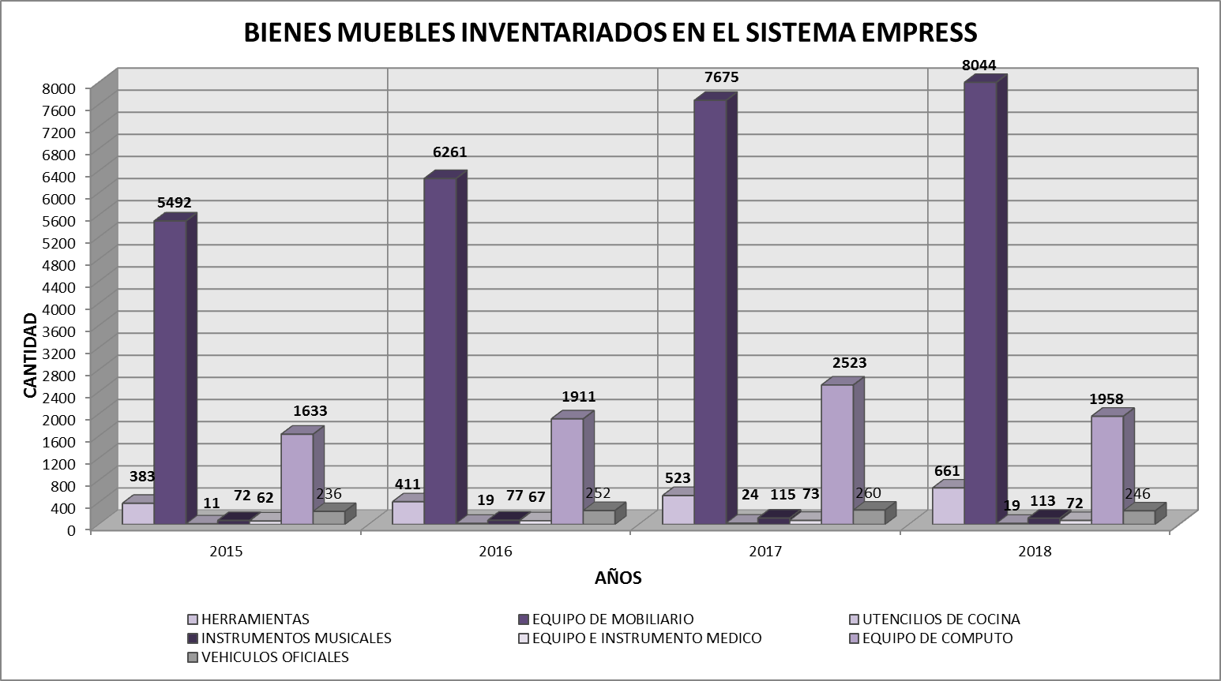

TIPO DE CLASIFICACION | CANTIDAD | CLASIFICACION | SUB-CLASIFICACION
PARQUE VEHICULAR | 98  51  7  31  14  5  3  3  3  1  4  1  1  21  3  246 | CAMIONETAS  MOTOCICLETAS  AUTOBUSES  AUTOMOVILES  MAQUINA PESADA  VOLTEOS  CAMION BOMBERO  AMBULANCIAS  REMOLQUES  CAMION VACTOR  TRACTOR PODADOR  TRITURADORA DE MADERA  LANCHA INFLABLE  CAMIONES  PIPAS  TOTAL | - AUTOBUSES (2)  - MINIBUSES (1)  - PELICANO (2)  - CAMION CANASTILLA (1)  - CANASTILLA GRUA (1)  - BULLBOZER (3)  - TRACTOR (0)  - RETROESCABADORAS (3)  - MOTOCONFORMADORAS (3)  - RODILLOS (2)  - PALLODER (1)  - CARGADOR FRONTAL (1)  - MINICARGADOR (1)

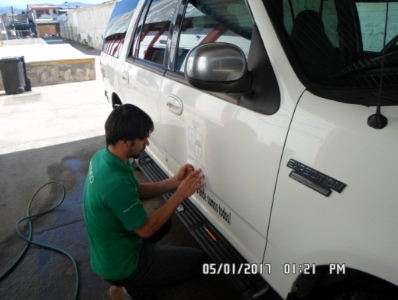
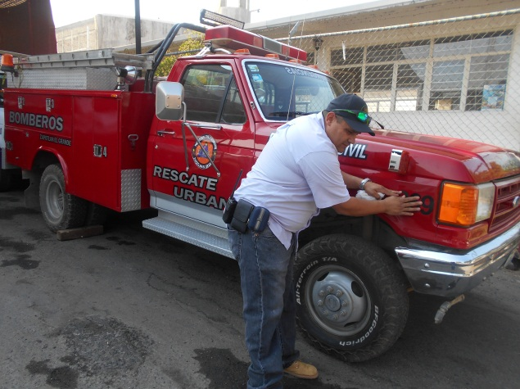

Actividades del programa de Identificación del parque vehicular

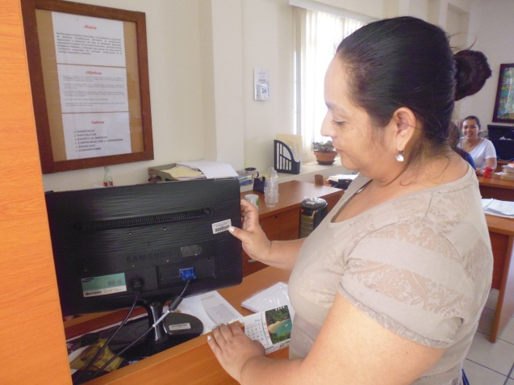

Temática
INVENTARIO DE BIENES INMUEBLES
Durante los años 2016 y 2017 el área de patrimonio municipal impulso la integración y regularización de documentos y procesos que actualmente le dan certeza a la propiedad del acervo de bienes inmuebles del Municipio de Zapotlán el Grande, integrando 580 expedientes de una meta de 469, que comprenden áreas verdes, áreas de equipamiento, vialidades y edificios municipales, rebasando la meta en un 32% comprendido entre el acervo existente y nuevas adquisiciones.
Con la finalidad de dar certeza a la propiedad municipal, desde los primeros días del ejercicio de este Gobierno, se implementó el programa de integración y regularización de documentos y estatus de procesos jurídicos a través del área de Patrimonio Municipal, en coordinación con el área jurídica de la Administración Pública, en el que al término del último periodo de gobierno, fueron integrados y clasificados 580 expedientes que contienen diversas propiedades destacando áreas verdes, de equipamiento, vialidades y edificios, pormenorizadas en el siguiente cuadro, las cuales ya cuentan con certeza de propiedad plena que aseguren la inversión de los programas de infraestructura en favor del Municipio de Zapotlán el Grande.
TIPO DE CLASIFICACION | CLASIFICACION | CANTIDAD | SUB-CLASIFICACION
BIENES INMUEBLES | PROPIEDADES MUNICIPALES | 212  99  105  416 | ÁREAS VERDES  ÁREA DE EQUIPAMIENTO  VIALIDADES  TOTAL DE BIENES INMUEBLES PROPIEDADES MUNICIPALES REGULARIZADOS.

En el mismo contexto fue creada una base de datos digital, la cual cuenta con copias de los documentos relevantes como escritura pública, documentos del registro público de la propiedad, archivos fotográficos del estado actual del inmueble que muestran si el mismo cuenta con edificaciones, equipamientos, estado de las vialidades. Con la finalidad de facilitar la toma de decisiones por parte de las áreas de gestión para mejorar el entorno urbano.
De acuerdo al gráfico que se despliega a continuación para efectos de informar a la ciudadanía puede observarse, en congruencia con la tabla anterior, el avance en un 98% respecto del proceso de regularización e integración de expedientes de propiedades municipales, durante los tres últimos años considerando una base de 610 expedientes con diversos estatus de certeza jurídica de propiedad.

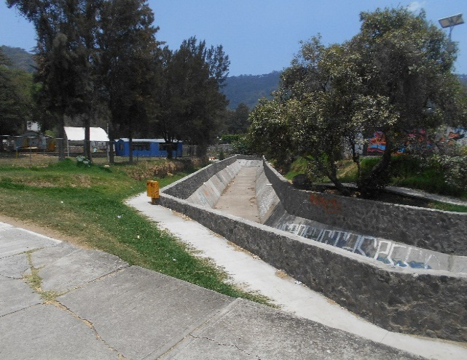
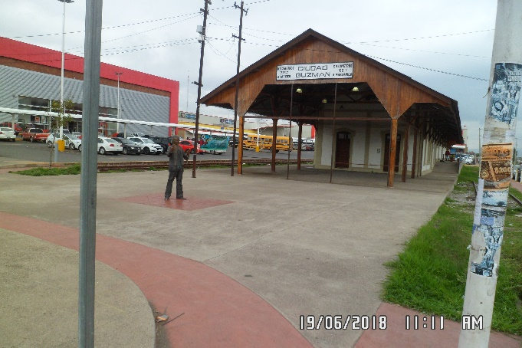
Actividades del programa de Identificación de inmuebles Patrimoniales

